בס"ד
שם: _____________
ציון: _____________
חתימת הורים: ______
מבחן על ספר שופטים פרק י-טז - אבימלך, יפתח, שמשון
- 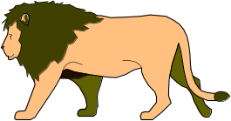לפניכם ציורים הקשורים לשמשון. ספרו על שמשון בקשר לכל אחד מהציורים הבאים. סמנו X על הציור שאינו קשור לשמשון. (30 נקודות)
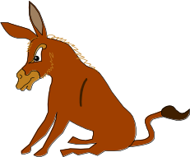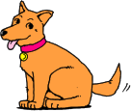______________________________________________________________________________________________________________________________________________________________________________________________________________________________________________________________________________________________________________________________________________________________________________________________________________________________________________________________________________________________________________________________________________________________________________________________________________________________________________________________________________________________________________________________________________________________________________________________________________________________________________________________________________________________________________________________________________________________________________________________________________________________________________________________________________________________________________________________________________________________________________________________________________________________________________________________________________________________________
אריה
לפיד אש
חמור
שערים
כלב
עמוד
ענו על 7 מהשאלות הבאות (כל שאלה 10 נקודות):
- במשל יותם מסופר על ⇨ עצים ⇨ חיות ⇨ ילדים
למי רומז הנמשל? ______________________________________ ___________________________________________________
- מה היה סופו של אבימלך? ______________________________
- מה היה הנדר של יפתח, ומה קרה בסוף עם הנדר? ______________ ___________________________________________________
- האם היה מוצדק להרוג את בת יפתח? למה? __________________ ____________________________________________________________________________________________________________
- הסבירו את החידה "מהאוכל יצא מאכל ומעז יצא מתוק" ____________ ______________________________________________________
בהצלחה!
- כיצד הרג שמשון 1000 פלישתים? ____________________________
- מה עשתה דלילה לשמשון? ________________________________
- מה סופו של שמשון? ____________________________________
- כמה זמן שפט שמשון? ___________________________________

